
國 內
  郵 資 已 付
發行人：陳正智
發行所：華弘資訊科技股份有限公司
發行址：台北縣新店市民權路100號5樓
印刷所：禾芊有限公司
登記證：行政院新聞局局版北市誌字第2210號
郵局登記證：板橋誌字第5號
發行日：87年5月1日

 | 華弘資訊科技股份有限公司 ─ 製造業專業軟體/顧問 January 2007 No.56
 | 台北公司：23141台北縣新店市民權路100號5樓  台中公司：40767台中市中港路三段123號4樓之3  東莞辦事處：廣東省東莞市長安鎮上角管理區民興路62號3樓 | Tel：886-2-2218-6699  Tel：886-4-2358-6497  Tel︰86-769-8532-6390 | Fax：886-2-2218-6600  Fax：886-4-2358-6491  Fax：86-769-8532-6245

Apex ─ ERP
APS先進排程 | MDS製造配銷 |  | FAS財務會計 |  | TAS稅務會計
MTS多角貿易 | BIS商業智慧 |  | AMS固定資產 |  | PDM產品資料
WFS電子表單 |  | SFC現場監控 |  | HRS人事薪資

 |  | 本期內容介紹：    教育訓練課程表 P.2  每月所有模組上課一個循環，系統上線無時差。http://www.var.com.tw亦可查詢、報名！    授信管理與APEX系統的運用 P.3  現代企業經營已鮮少是一手交錢一手交貨的交易模式，反倒是先交貨後付款的方式居多，此時徵信與授信的管控尤為重要，故為避免已出貨卻無法收回貨款的風險，首要之務即為落實客戶授信管理!!    你今天google了嗎? 漫談駭客的google化 P.10  一個系統或多或少總會出現漏洞，而危害的關鍵點在於這個漏洞是否有可以被使用的方法，這種方法(或攻擊成功的原理)，就稱為exploits……企業應該如何處理這樣的威脅呢？快進來看看吧~~

教育訓練課程表
開班目的：華弘學苑以專業的製造業經驗，加上現代電腦科技觀念，協助製造業成功導入電腦化，並縮短導入時間。
★上課地點：台北：台北縣新店市民權路100號5樓。
台中：台中市中港路三段123號4樓之3。
★上課時間：上午9:00~12:00 下午13:00~16:00。
★報名方式及各課程建議上課人員，歡迎隨時上網查詢http://www.var.com.tw 「華弘學苑」 或來電洽詢(02)2218-6699分機229任小姐。
★華弘保留更改時程的權利，課程若有異動，恕不另行通知。

課程  日期 | APS (I)  先進排程 | APS (II)  先進排程 | MDS (I)  製造配銷 | MDS (II)  製造配銷 | MDS (III)  製造配銷 | 系統維護  (上午) | FAS (I)  財務會計 | FAS (II)  財務會計 | (上午)TAS稅務會計  (下午)AMS  固定資產 | 自定義報表連結  (下午)
一月台北,台中 | 1/08(一) | 1/09(二) | 1/10(三) | 1/11(四) | 1/12(五) | 1/15(一) | 1/16(二) | 1/17(三) | 1/18(四) | 1/15(一)
三月台北,台中 | 3/05(一) | 3/06(二) | 3/07(三) | 3/08(四) | 3/09(五) | 3/12(一) | 3/13(二) | 3/14(三) | 3/15(四) | 3/12(一)
四月台北 | 4/09(一) | 4/10(二) | 4/11(三) | 4/12(四) | 4/13(五) | 4/16(一) | 4/17(二) | 4/18(三) | 4/19(四) | 4/16(一)
五月台北,台中 | 5/07(一) | 5/08(二) | 5/09(三) | 5/10(四) | 5/11(五) | 5/14(一) | 5/15(二) | 5/16(三) | 5/17(四) | 5/14(一)
六月台北 | 6/04(一) | 6/05(二) | 6/06(三) | 6/07(四) | 6/08(五) | 6/11(一) | 6/12(二) | 6/13(三) | 6/14(四) | 6/11(一)

課程內容：  APS 先進排程系統  ▓系統流程介紹、系統相關資訊設定  ▓生產單位、標準工時、製程結構之基本資料建立  ▓訂單篩選及自動排程、排程圖示介紹暨使用時機  ▓排程功能介紹  ▓異常狀況調整(缺料、停機、插單、數量調整、工期調整、加班設定)  ▓生產設備變更、生產回報  ▓報表查詢及修改、庫存及在製預約  ▓歷史資料整理  MDS製造及配銷系統  ▓系統流程介紹、系統相關資訊設定  ▓單據流程作業(報價→訂貨→…→出貨)  ▓與生產排程之連結關係  ▓基本資料建立(客戶、廠商、…、產品結構檔)  ▓基本操作(採購、費用性採購…等)  ▓基本操作(物料需求作業、採購、收料…等)  ▓基本操作(委外需求作業、採購、收料…等)  ▓基本操作(領料需求、領料、備料…等)  ▓基本操作(庫存管理→移轉、盤點、調整、報廢)  FAS財務會計系統  ▓如何進入系統、系統之簡介及會計流程介紹  ▓系統各項資訊之設定及建立、基本資料之建立及其連結關係  ▓基本操作(應收/應付作業、應收/應付作業與MDS之連結關係及資料的轉入)  ▓基本操作(費用分攤、預算控管  ▓基本操作(總帳作業、零用金作業)  ▓基本操作(往來銀行、票據管理、成本會計)  ▓各式報表之使用及查詢列印功能 |  | TAS 稅務會計系統  ▓系統流程介紹、系統相關資訊設定  ▓基本資料建立  ▓基本操作(進項發票作業)  ▓基本操作(銷項發票作業)  ▓基本操作(發票工具-營業人發票結轉)  ▓基本操作(與關貿網路系統之連結)  ▓報表查詢  AMS固定資產系統  ▓系統流程介紹、系統相關資訊設定  ▓基本資料建立  ▓基本操作(資產建立、與MDS系統連結轉入)  ▓基本操作(異動：改良、重估、報廢、出售、處份)  ▓基本操作(折舊計算攤提)  ▓基本操作(資產盤點、調整、移轉)  系統維護及權限設定  ▓系統安裝  ▓資料庫維護  ▓VAR1儲存機制  ▓ACL權限設定系統  自定義報表連結  ▓製作報表(如何連結自定義報表)  ▓製作報表(列印報表及新增報表欄位)

授信管理與APEX系統的運用
文/專案經理 陳瑞玲
賣出商品收取貨款是理所當然，而買商品支付貨款也是應該。若買方無意支付貨款，這就不是買賣而是騙取了，在刑法上是可以詐欺定罪，所以買東西就要付款不只是道理也是法律義務。但為什麼還有很多賣方要為回收帳款而頭痛呢? 因為訂單是所有企業經營的活水，沒有訂單的企業經營會邁入死胡同進而逐漸凋零，不過並不是所有訂單均是企業的活泉，有時業主為了提昇業績，未適當篩選客戶致使帳款回收困難甚或發生倒帳情形，尤其現代企業經營已鮮少是一手交錢一手交貨的交易模式，反倒是先交貨後付款的方式居多，此時徵信與授信的管控尤為重要，故為避免已出貨卻無法收回貨款的風險，首要之務即為落實客戶授信管理!!
在輔導過程中常接獲客戶詢問ERP系統與內稽內控制度的關聯性，以下表約略說明銷售管理相關制度與ERP系統的關連性:
ISO 9000:1994版(2000版) | 管理制度 | 內稽內控 | ERP系統
4.3合約審查  (7.2.客戶相關的流程) | 銷售管理制度  業務訂單管理辦法  授信管理辦法  客訴處理辦法  … | 銷售及收款循環  銷售預測  銷售計劃  訂單處理作業  徵信作業  交貨作業  … | 報價訂貨/銷貨作業(MDS)  客戶關係管理系統(CRM)  品管維修系統(QMS)
其中內控之徵信作業控制重點包括有；須建立客戶徵信資料檔案、客戶授信總額之擬定、須辦妥保證書並至少每年重新辦理對保工作、對於未辦妥手續或超過授信總額者出貨應經特案核准..等控制要項，那該如何透過APEX系統去落實信用管控減少公司呆帳發生機率呢？以下簡介APEX系統如何協助企業去落實管理制度與有效控管信用額度:
一、建立客戶資料卡:透過信用調查建立客戶徵信資料檔案，並記錄有關交易及財務/信用狀況，擬定授信總額。
- 信用調查-徵信作業可委由徵信公司辦理，其基本調查參考資料有:公司設立時間、資本額、銷售分佈情形、業務成長、主要往來客戶、預計年交易額、與銀行往來情形、付款方式…。可依徵信公司所出的徵信報告（如下表）作為信用評分標準的依據。

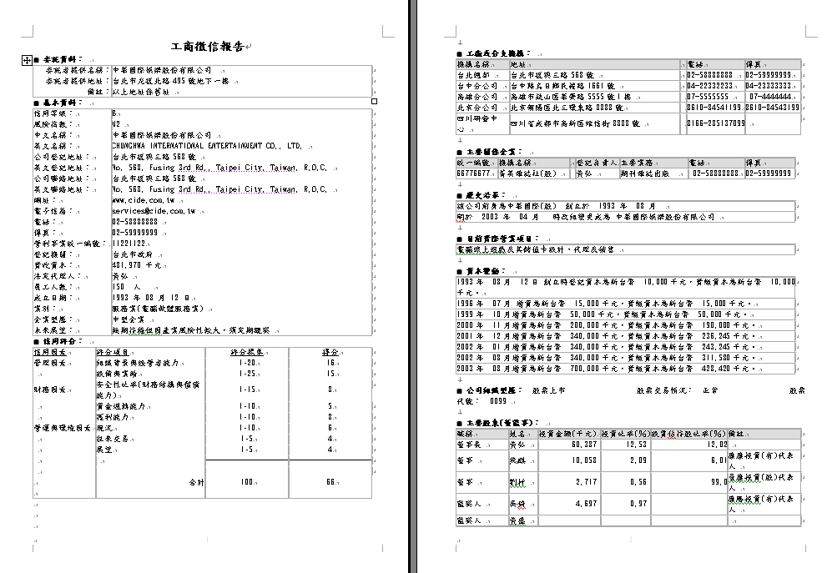
2.擬定信用額度-建立客戶信用評等表：依產業前景、往來情形、其他徵信事項作評比，並設定評比標準決定授信額度
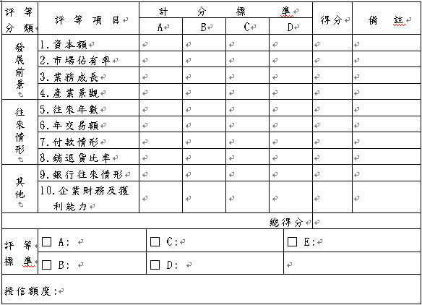

3.建立客戶基本資料：依徵信評比及內部規範制定客戶的等級及信用額度設定
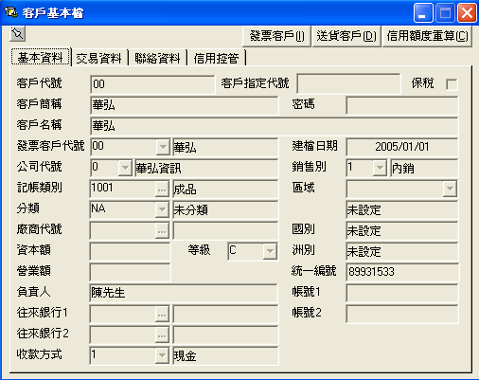
4.定期複檢客戶信用狀況-須定期複檢客戶公司經營狀況以免發生倒帳風險
二、日常接單出貨及收款管理:為避免貨物已出廠但貨款無法回收，可依訂單受訂管理辦法接單出貨並決定帳款未收之處置方式，例如暫時停止出貨，待貨款收回或相關處置方式後再行出貨。
1.於客戶基本檔設定該客戶的授信額度，並決定若接單出貨已超出授信額度的處置方式：
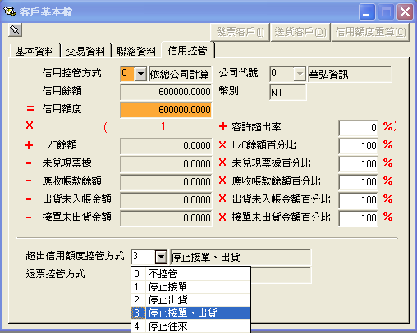
2.接收訂單，輸入並確認訂單資料➔系統控管信用額度記錄［接單未出貨金額］增加
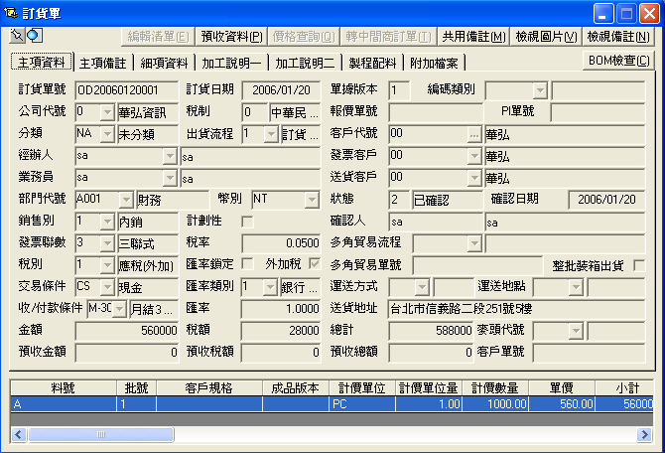
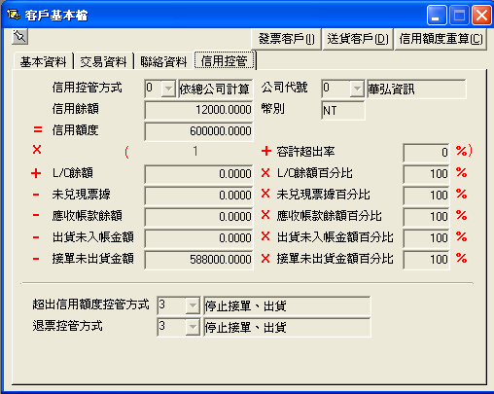
※若設定超出信用額度不允許[接單、出貨]
➔系統會管控新接到的訂單不允許確認投產。
※有異常付款情形的客戶可作嚴格控管。
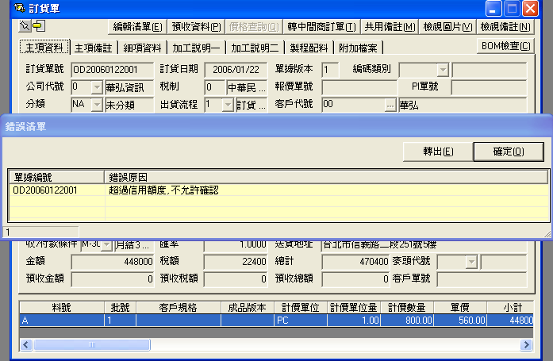
※新接到的訂單不允許確認以避免投入回收不回的生產成本。
3.訂單生產完成執行銷貨作業➔系統控管信用額度記錄-［出貨未入帳金額］增加，而對於未辦妥授信手續或超過授信總額者，仍要出貨應透過權限控管申請並經特案核准。
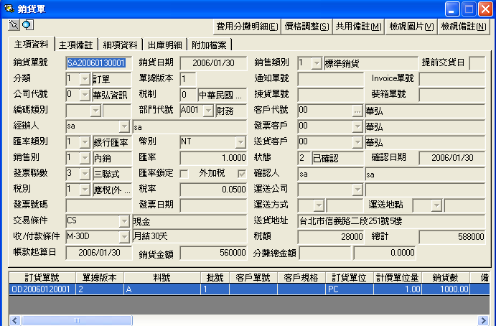
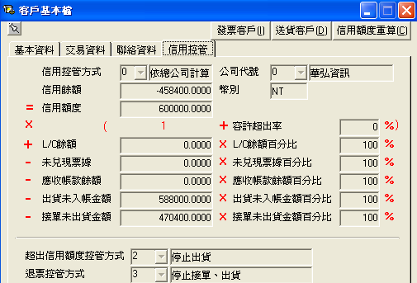
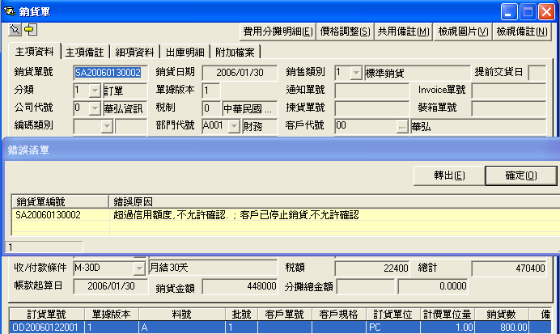
※若設定超出信用額度不允許[出貨]
➔系統會管控已超出信用額度的訂單無法出貨。
➔藉此避免前端作業人員一時不查，尚未收到貨款有出貨予客戶增加未收貨款金額
4.應收帳款立帳完成➔系統控管信用額度記錄-［應收帳款餘額］增加
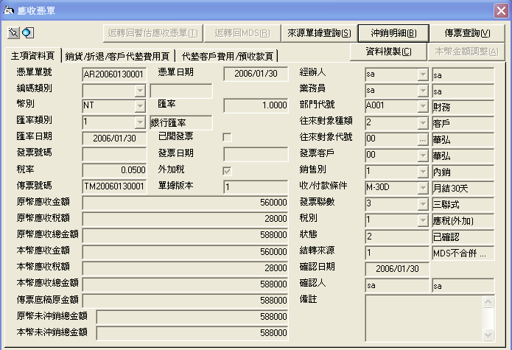
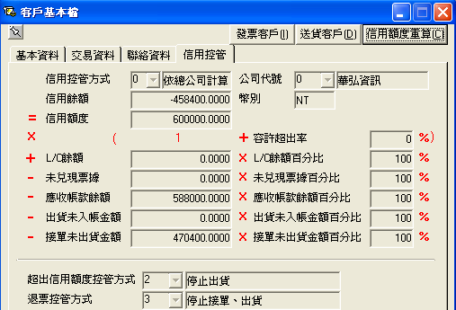
5.貨款收回➔系統控管信用額度記錄-［信用餘度］回復
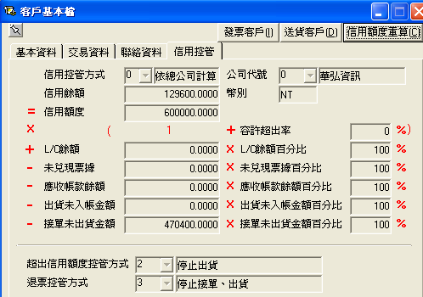
在這微利時代，企業經營有諸多的困難與風險存在，要如何讓自己辛苦的產出能換取實質的金錢報償並降低呆帳發生的風險並落實管理制度，透過APEX系統的運用即可讓使用者在執行日常作業時立即進行管控，有效避免人為疏失而發生呆帳風險。
三、結語
我們在創造企業永續經營的命脈中，接單絕對是源頭。如何能有效地接單讓訂單不斷的挹注資金到企業，讓企業的資金收入可實現不要產生呆帳，即是利用［信用控管］來落實。
而在資金管理與運用的課題上，除了挹注金額的確保，運用資金當然要考慮到資金的［可用時點］，此議題請參閱『資金管理與APEX系統的運用』一文。就管理作業改善上來說，若一塊錢要當兩塊錢來運轉，週轉起來當然使不上力，遇上景氣不佳，銀行/廠商緊縮信用，調度上會更加地吃緊，在這種狀況下，管理規範更應考慮調整應收、應付帳款條件，讓應收週轉天數最好能較應付為短，這樣才能在營運上自給自足；對於客戶徵信更應謹慎，信用條件不宜太寬鬆，並佐以系統的運用落實管理制度即時管控，有效確保資金的流入及降低呆帳風險，減少業主回收貨款的痛苦。

你今天google了嗎? 漫談駭客的google化
文/數聯資安 技術副總 張裕敏
一、前言
不是我愛替google打廣告，而是如今的google已經變成駭客不可或缺且最重要的一個駭客工具了。接下來的文章來聊聊駭客如何拿google當工具執行駭客活動。
二、goole是駭客工具的來源
一個系統或多或少總會出現漏洞，而危害的關鍵點在於這個漏洞是否有可以被使用的方法，這種方法（或攻擊成功的原理），就稱為exploits，既然有了關鍵字，google搜尋就派上用場了。
來看看最近的一個熱門的話題，winrar的漏洞[1][2]
- 漏洞標題是：“Winrar 安全漏洞已被利用散佈大量後門＂
- 漏洞手法：攻擊者可製作特殊格式的rar壓縮檔，並寄送或欺騙受害者開啟（解壓縮）。後門軟體可利用 Winrar 的漏洞取得完整使用者權限，並執行任意程式。攻擊者藉由埋入反彈式後門由遠端取得系統控制權，進一步對各單位內部進行強力滲透。
國內已經發現多起惡意電子信件仿冒相關單位指名寄送給各機關負責人，意圖欺騙使用者在開啟rar壓縮檔時自動植入木馬。已有案例顯示多種自製木馬程式（例如civetcat）利用這種方式進行大規模感染，現有病毒移除與木馬移除軟體可能尚無法辨識。
- 影響系統：Eugene Roshal（win.rar GmbH Ltd.）：WinRAR 3.00 到 3.60 beta 6 版
- 解決方案
  - 勿安裝來路不明的 Winrar 版本
  - 勿使用舊版 Winrar 開啟壓縮檔
  - 請更新 WinRAR 至 3.60 beta7 之後版本
這樣一篇洋洋灑灑的通報，讓許多的大眾受益，卻也讓駭客磨拳擦掌，準備透過google找尋可用的攻擊程式來大顯身手了。google的搜尋winrar 攻擊程式的方式如圖一
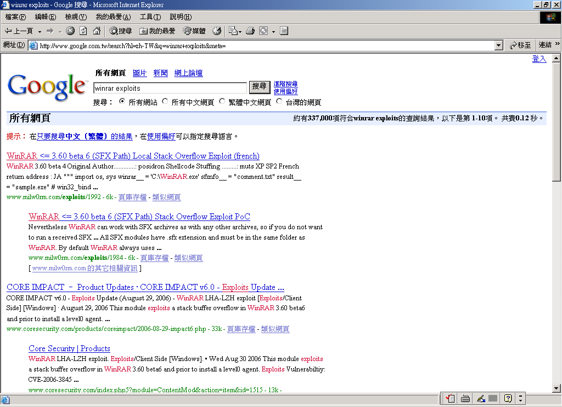 圖一
利用關鍵字exploits與關鍵字winrar，我們成功搜尋到winrar最新的攻擊程式，他就位在google搜尋結果的第一筆[3]。駭客們很高興的下載攻擊程式，研究一番，改寫一下，然後就開始到處大量寄送精心包裝的後門。而整個從搜尋，改寫，發送，也許只需要半天的時間，可見攻擊資訊在網路流傳的危害有多大。
三、google是弱點機器的來源
駭客除了利用google來找尋攻擊程式外，另外一個使用google的目的是找尋可以攻擊的機器。這原理是基於很多線上使用的軟體都有漏洞，這些線上的機器都在網路上，可以被google搜尋與記憶，只要花點心思在關鍵字上面，就可以把google資料庫中有問題的網站找出來，達成駭客一天攻擊3000台的目標。
網站的目錄結構洩漏，是一個已知的資訊安全問題。不過很不幸的，許多網站管理者還是沒有仔細注意到這個問題，我們將用兩個例子來說明。
第一種目錄結構洩漏，又稱為目錄遊歷（directory traversal.），也就是可以讓使用者利用瀏覽器就可以遊歷網站的所有目錄與檔案。
Google搜尋如圖二
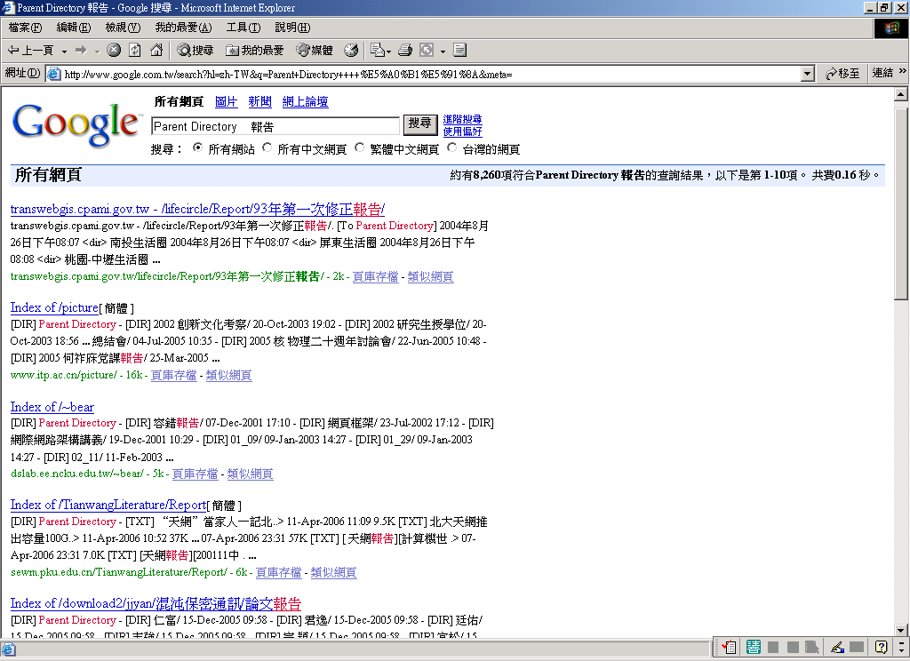 圖二
透過關鍵字：Parent Directory與關鍵字：報告，我們可以看到一大堆粗心的網站管理人員的傑作，有企業的出差報告，讀書心得報告，簽呈資料，甚至還有機密的報告等等。全部都暴露在駭客的搜尋下。
第一種目錄結構洩漏，又稱為強迫瀏覽技術（forceful browsing），可以猜測出備份檔案的位置或後台管理系統等等。
Google搜尋如圖三
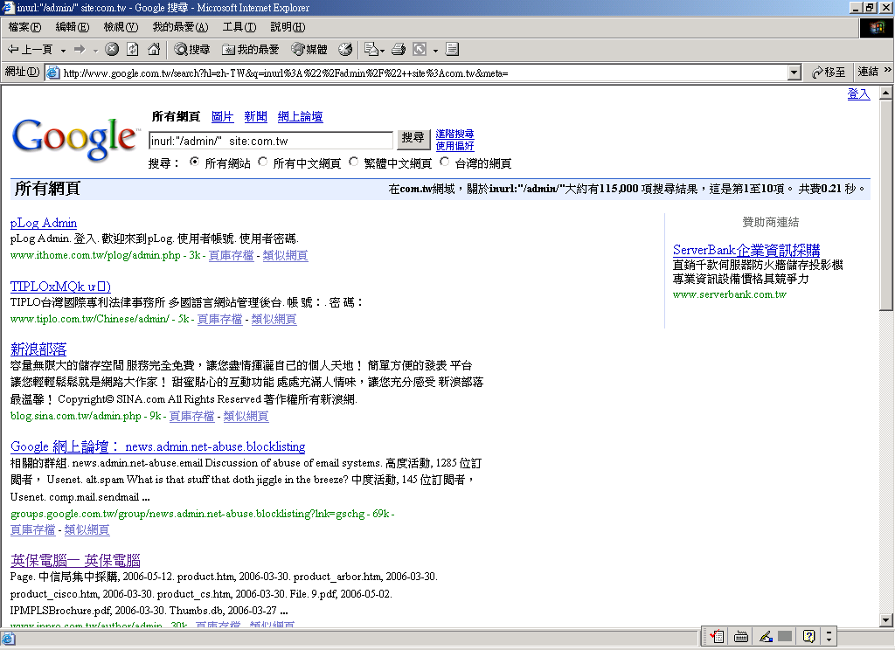 圖三
利用google的限定功能加上關鍵字功能，我們把台灣的商業公司的一些後台管理系統都找出來了。（google搜尋的關鍵字有 關鍵字：inurl:"/admin/" 與關鍵字：site:com.tw）
四、結論
google其實還有很多神奇的功能，只是有些必須使用到google提供的API，很多駭客利用google的API，甚至可以找到已經被放網頁木馬的網站，進而知道那些機器已經被攻擊成功了。 Google的利害之處可見一般。也因為如此，駭客們更努力的挖掘這個google寶藏來充實與強化自己的攻擊力與技術力。
那企業又應該如何處理這樣的威脅？首先，注意自己的網站是否有給使用者觀看以外的資訊（例如暫存的文件，備份的文件等等），而這些資訊應當要全部清除乾淨。另外，萬一有些敏感的資訊已經被google找到，可以使用google所提供的移除功能（http://www.google.com/intl/zh-TW/remove.html）來將敏感資訊移除。最後，對於管理介面等等網站區塊，要加入控管（例如用限制IP的方式），以避免被有心人找到後猜測帳號密碼達到入侵的目的。
參考資料
[1] 參考20060904 數聯資安安全通報http://www.issdu.com.tw/news/index-2.jsp?ID=20060904162116303
[2] winrar漏洞通報http://secunia.com/advisories/21080/
[3] winrar攻擊程式http://www.milw0rm.com/exploits/1992

註：感謝『數聯資安股份有限公司』提供此篇文章，公司網址：www.issdu.com.tw

